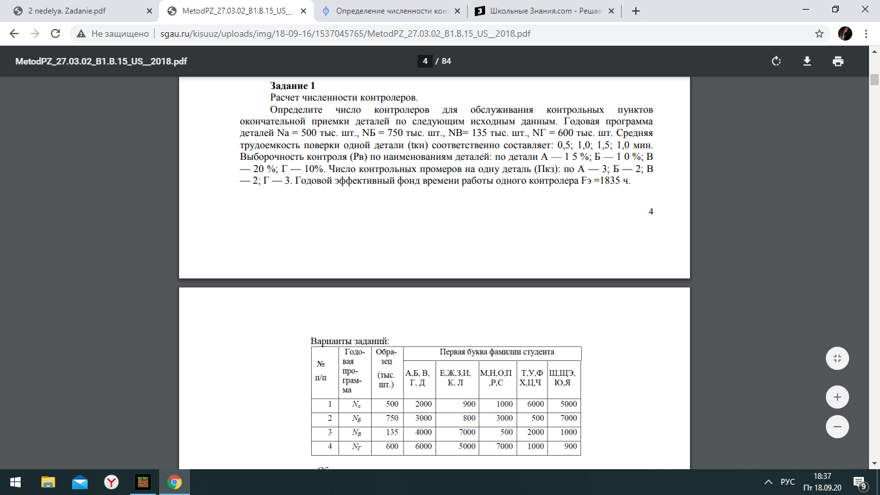

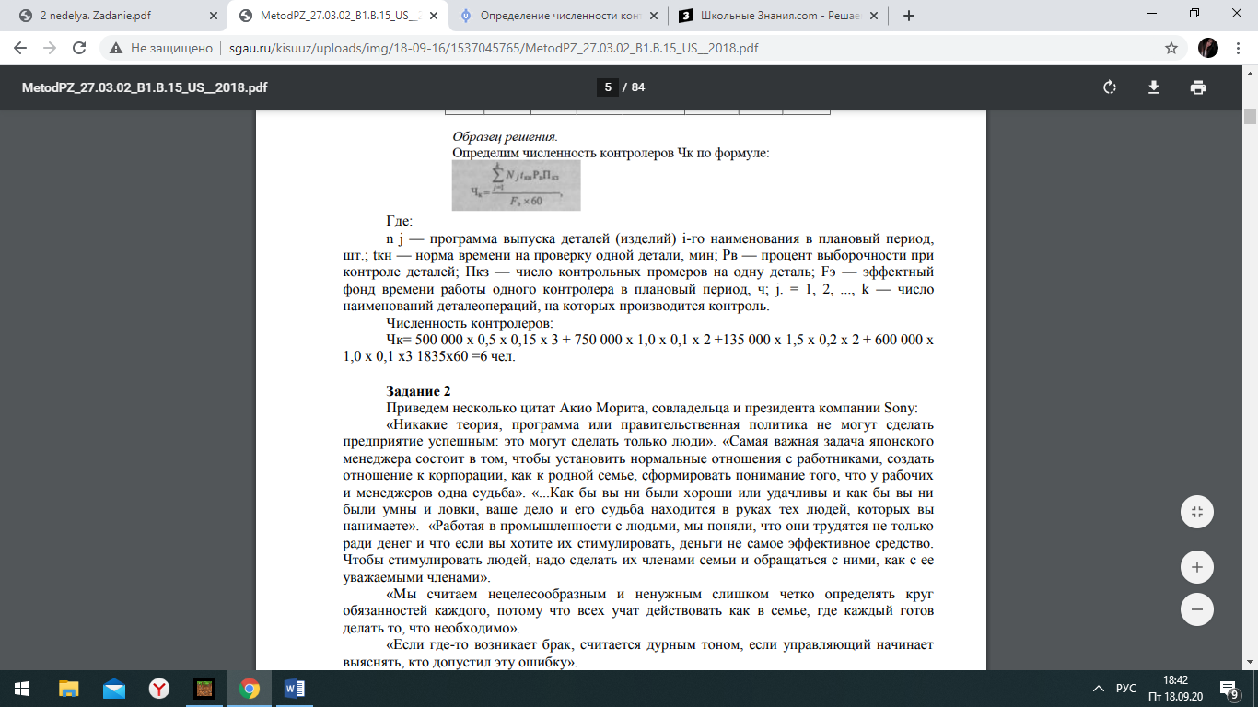

Прокомментируйте каждую цитату и приведите примеры их правильности или нет из собственного опыта или из российской действительности.